SaleOfGoods

Вложенные запросы

1. **Вывести сумму заказов и дату, которые проводил продавец с фамилией Колованов.**

use saleofgoods;

SELECT amt, odate

FROM orders

WHERE snum = 1;



1. Выполните аналогичный запрос, но уже с поиском номера продавца по его фамилии.

SELECT amt, odate

FROM orders

where snum = (SELECT snum

FROM salespeople

WHERE sname = 'Колованов');

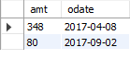

1. **Показать уникальные номера и фамилии продавцов, которые провели сделки в 2016 году.**

**SELECT snum, sname**

**FROM salespeople**

**where snum IN (SELECT snum**

**FROM orders**

**WHERE YEAR(odate) = 2016);**

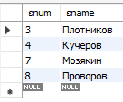

1. **Вывести пары покупателей и продавцов, которые осуществили сделку между собой в 2017 году.**

**SELECT cname as 'Покупатель', sname as 'Продавец'**

**FROM customers cus, salespeople sal**

**where (cus.cnum, sal.snum) IN (SELECT cnum, snum**

**FROM orders**

**WHERE YEAR(odate) = 2017);**

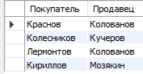

1. **Напишите запрос, который бы использовал подзапрос для получения всех Заказов для покупателя с фамилией Краснов. Предположим, что вы не знаете номера этого покупателя, указываемого в поле cnum.**

**SELECT \***

**FROM orders**

**where cnum = (SELECT cnum**

**FROM customers**

**WHERE cname = 'Краснов');**

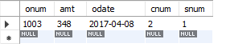

1. **Напишите запрос, который вывел бы имена и рейтинг всех покупателей, которые имеют Заказы, сумма которых выше средней.**

**SELECT cname, rating**

**FROM customers**

**where cnum IN (SELECT cnum**

**FROM orders**

**WHERE amt > (SELECT AVG(amt)**

**from orders));**

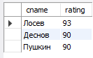

1. **Напишите запрос, который бы выбрал общую сумму всех приобретений в Заказах для каждого продавца, у которого эта общая сумма больше, чем сумма наибольшего Заказа в таблице.**

**SELECT snum, SUM(AMT)**

**FROM orders**

**GROUP BY snum**

**HAVING SUM(amt) > (SELECT MAX(amt)**

**FROM orders);**



1. **Напишите запрос, который бы использовал подзапрос для получения всех Заказов для покупателей, проживающих в Москве.**

**SELECT \***

**FROM orders**

**where cnum IN (SELECT cnum**

**FROM customers**

**WHERE city = 'Москва');**

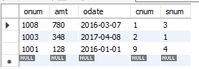

1. **Используя подзапрос определить дату заказа, имеющего максимальное значение суммы приобретений (вывести даты и суммы приобретений).**

**SELECT amt, odate**

**FROM orders**

**WHERE AMT = (SELECT MAX(AMT)**

**FROM orders);**



1. **Определить покупателей, совершивших сделки с максимальной суммой приобретений.**

**SELECT cname**

**FROM customers**

**WHERE cnum IN (SELECT cnum**

**FROM orders**

**WHERE amt = (SELECT MAX(amt)**

**FROM orders));**



**Функция SUM**

**Получить сумму всех заказов из таблицы Orders, которые были совершены в 2016 году.**

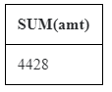

SELECT SUM(amt)

FROM Orders

WHERE odate BETWEEN '2016-01-01' and '2016-12-31';

**Функция AVG**

Вывести среднюю стоимость заказа из таблицы Orders.

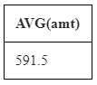

SELECT round(AVG(amt),1)

FROM Orders;

**Функции MIN и MAX**

Вывести максимальное и минимальное значения цены заказа, для тех заказов в которых цена менее 1000.

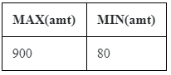

SELECT MAX(amt), MIN(amt)

FROM Orders

WHERE amt < 1000;

Выведите разницу макс и мин цены заказов.

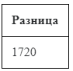

SELECT (MAX(amt) - MIN(amt)) AS 'Разница'

FROM Orders;

### Функция COUNT

Подсчитать количество сделанных заказов и количество продавцов в таблице Orders.

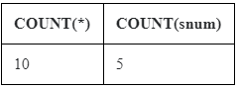

SELECT COUNT(*), COUNT(DISTINCT snum)

FROM Orders;

### Оператор GROUP BY

Вывести сумму всех заказов для каждого продавца по отдельности.

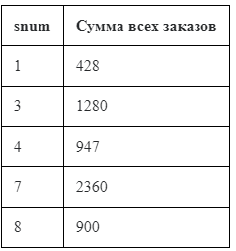

SELECT snum, SUM(amt) AS 'Сумма всех заказов'

FROM Orders

GROUP BY snum;

### Оператор HAVING

Выведите номер продавца и сумму заказов, только в том случае, если максимальная сумма заказа больше 1000.

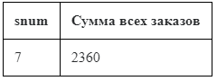

SELECT snum, SUM(amt) AS 'Сумма всех заказов'

FROM Orders

GROUP BY snum

HAVING MAX(amt) > 1000;

**Дополнительно:**

1. **Напишите запрос, который сосчитал бы все суммы заказов, выполненных 1 января 2016 года.**

**SELECT SUM(amt)**

**FROM Orders**

**WHERE odate = '2016-01-01';**



1. **Напишите запрос, который сосчитал бы число различных, отличных от NULL значений поля city в таблице заказчиков.**

**SELECT COUNT(DISTINCT City)**

**FROM Customers;**

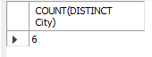

1. **Напишите запрос, который выбрал бы наименьшую сумму для каждого заказчика.**

**SELECT Cnum, MIN(Amt)**

**FROM Orders**

**GROUP BY Cnum;**

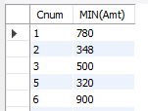

1. **Напишите запрос, который бы выбирал заказчиков чьи имена начинаются с буквы Г.**

**SELECT Cname**

**FROM Customers**

**WHERE Cname LIKE 'Г%'**

**ORDER BY Cname;**



1. **Напишите запрос, который выбрал бы высший рейтинг в каждом городе.**

SELECT city, MAX(rating)

FROM customers

GROUP BY city;

